《编译原理》课程
实验报告

题目 PL0语言编译程序的认识
专业 计算机科学与技术
班级 5班
学号 20211018341
姓名 卢瑶

石河子大学信息科学与技术学院计算机系
2023年 9月 17日
- 实验序号：《编译原理》实验一
- 实验题目：PL0语言编译程序的认识（课程目标3）
- 实验日期：
- 实验环境（操作系统，开发语言）
操作系统：Windows
开发语言：C语言
- 实验要求
理解PL0语言的语法规则，对照规则，对给定的PL0语言编译程序上机运行，并对源代码进行分析研究，在七.实验结果下写出PL0语言中识别标识符和关键字、数值型常量单词编译过程的流程图，并说明程序中是如何实现单词错误检查（用自然语言进行描述）。
六. 实验步骤
  - 查看PL0语言语法描述幻灯片。
  - 查看提供的PL0源程序，仔细分析里面有哪些类型的单词和语句。
  - 运行PL0Compiler1_Net主程序，查看PL0源程序经过词法分析的输出结果，并进行分析研究。
  - 结合幻灯上语法规则的EBNF描述，并对照查看相应的状态转换图，对程序进行分析研究，画出相应的流程图。
- 实验结果（画出流程图和错误实现的方法）
（1）词法分析程序流程图如下：
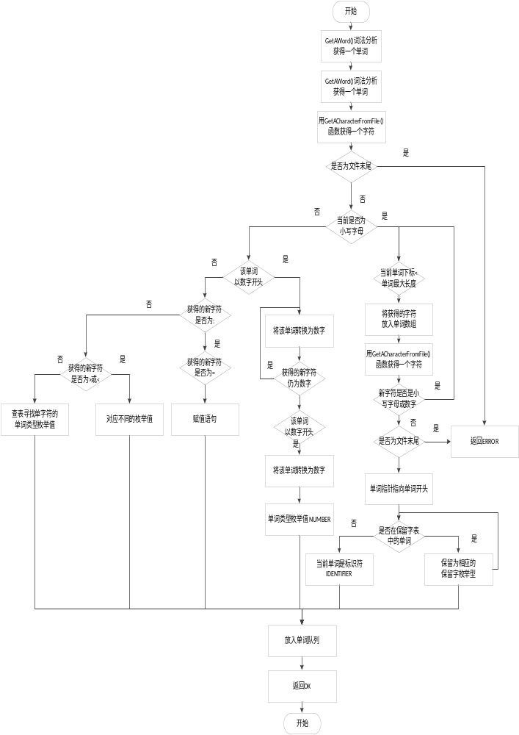图 1 词法分析程序流程图

（2）全局流程图如下：
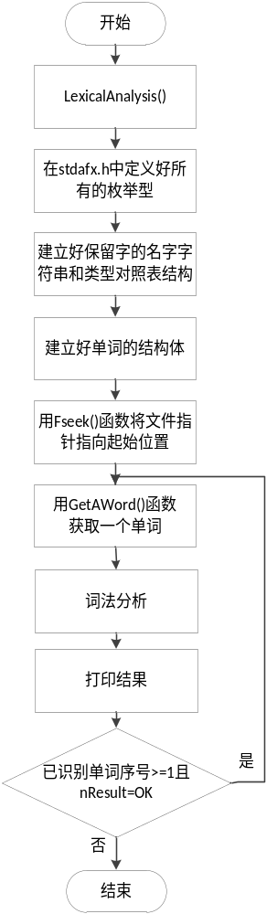
图 2 全局流程图
（3）自然语言描述：
- 初始化指针位置为文件的起始位置，并读取第一个字符。

- 如果字符是字母，则连续读取下一个字符，直到遇到空格或逗号，将所读取的字符串存储为一个单词。

- 如果字符不是字母，则检查是否为数字。如果是数字，则获取完整的数字，并将其存入队列。

- 如果字符既不是字母也不是数字，检查是否为冒号（:）。如果是冒号，则进一步判断是否为赋值语句的可能性。

- 如果当前字符是关键字（根据事先定义的关键字表），则给予相应的关键字名。然后读取下一个字符，如果是字母c，再读取下一个字符，如果是数字1，遇到逗号时，与关键字进行比较，如果没有匹配的关键字，则将其存储为一个变量，并赋予IDENTIFIER属性。

- 重复上述步骤，直到遍历完整个输入文本，完成词法识别。

